|  |  |  |  |  |
| --- | --- | --- | --- | --- |
| **Artes**  ORGANIZADOR 1  Expresión Artística.  ORGANIZADOR 2  Familiarización con los elementos básicos de las artes.  **Educación Socioemocional.**  ORGANIZADOR 1  Autonomía.  ORGANIZADOR 2  Iniciativa personal. | -Usa recursos de las artes visuales en creaciones propias.  ÉNFASIS: Hagamos el Retrato de Mamá.  -Elige los recursos que necesita para llevar a cabo las actividades que decide realizar.  ÉNFASIS: Consintamos a Mamá para Festejarla. | ACTIVIDAD PARA FESTEJAR A MAMÁ  ACTIVIDAD PARA FESTEJAR A MAMÁ.  ( ACTIVIDAD PARA FAVORECER LA RESILIENCIA ) | Martes 11 de Mayo.  Martes 11 de Mayo. | -Con ayuda de Mamá leer los cuentos “Te quiero un montón” y “Mi mamá es mágica”.  -Comentar lo que más le gustó de cada uno de los cuentos.  -Platicarle a Mamá qué es lo que le gusta más al alumno@ de Ella.  -El alumno@ observará a Mamá y comentará lo que le gusta más de su cara y su forma de ser.  -Con los materiales que tenga en casa Hacerle un Retrato a Mamá para entregárselo como regalo del Día de la Madres.  - Entregarle el retrato a mamá y Facilitarla por el Día de las Madres.  PRODUCTO O EVIDENCIA: Foto del Retrato de su Mamá.  -Hoy consentiremos a Mamá con un SPA para que se sienta bien con las siguientes actividades:  -Pedir a Mamá un poco de crema de la que usa y darle un Masaje en sus manos.  -Dar un Masaje con la misma crema a Mamá en los Pies.  -Pedir permiso a Mamá de ayudarle a Peinarse y cepillar con mucho cuidado su Cabello.  -Pedir permiso a Mamá de ayudarle a Pintarse las Uñas si ella acostumbra a hacerlo.  -Con ayuda de Mamá Contestar las Siguientes preguntas:  *¿Te gustó Consentir a Mamá?  *¿Cuál actividad cree que le gustó más a Mamá?  *¿Qué te pareció más Difícil?  *¿Cómo solucionaste lo que te pareció más Difícil?  *¿Qué sentiste mientras consentías a Mamá?    PRODUCTO O EVIDENCIA: Foto de la Realización de alguna Actividad del SPA y de las Preguntas Contestadas. |

**EL RETRATO DE MAMÁ**

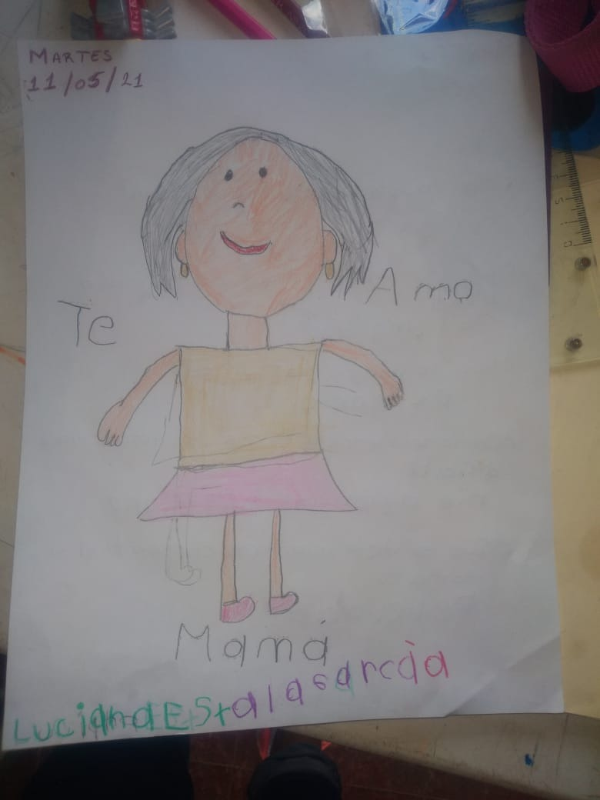

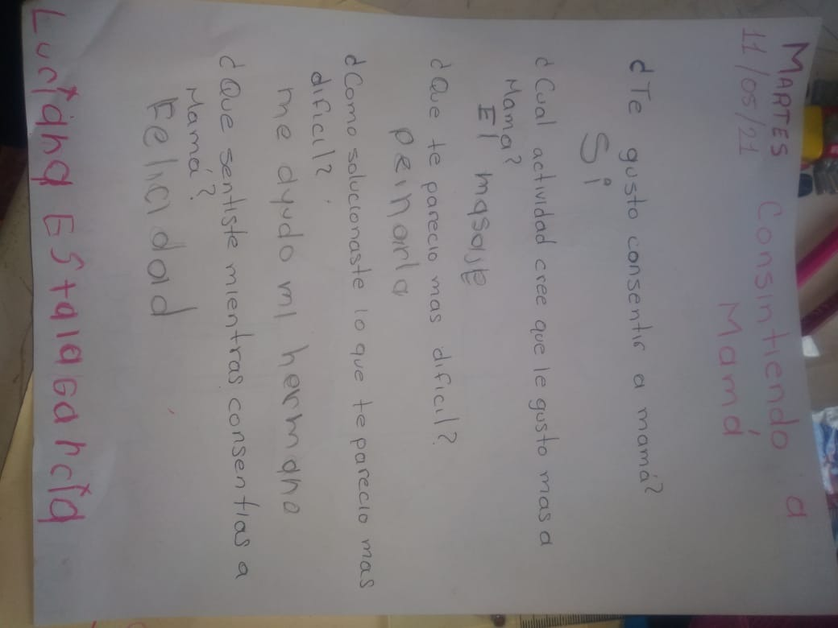**PREGUNTAS DE REFLEXIÓN RELACIONADAS CON RESILIENCIA**